- tehniški dan za učence 1., 2., 3. VIO– METULJ PRIJATELJSTVA (SVETOVNI DAN ZDRAVJA)
Dan: torek, 07. 04. 2020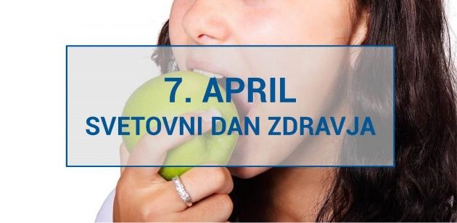
Kraj: domači kraj vsakega učenca
Čas trajanja: 5 šolskih ur
Razred: 1. - 9.
POTREBŠČINE:
- BEL PAPIR,
- SVINČNIK,
- ŠKARJE,
- LEPILO,
- ŽICO (lahko tudi trši papir ali karton),
- LESENO PALICO (če bo metulj na tvojem balkonu)
- BARVICE (lahko tudi FLUMASTRE, BARVNI PAPIR…)

Cilji:
- seznanijo se s pomenom dneva zdravja,
- spoznajo načine, kako lahko sami pripomorejo k ohranjanju lastnega zdravja,
- spoznajo načine, kako se lahko povežemo in stopimo skupaj v težkih trenutkih,
- urijo se v pravilnem in varnem rokovanju s škarjami,
- spoznajo načine oblikovanja papirja,
- navajajo se na čistost in urejenost delovnega prostora ter na njegovo ureditev po vaji,
- razvijajo si vztrajnost in natančnost,
- pridobivajo delovne navade in ročne spretnosti,
- razvijajo svojo domišljijo in ustvarjalnost.

Koordinatorji TD za Oš Stari trg ob Kolpi

